METİN EDİTÖRÜ UYGULAMASI
Kubilay GÖRKEMLİ ve Bedirhan ŞİŞMAN
120202022 130202036
Bilgisayar Mühendisliği Bölümü
Kocaeli Üniversitesi

kubilaygorkemli@gmail.com bedirhan.sisman@gmail.com

Özet

Proje C programlama dili kullanarak basit bir metin editörü uygulaması oluşturduk . Projemizi CodeBlocks programında geliştirmeyi tercih ettik. Metin editörü uygulaması için allegro , grapghics.h, gibi kütüphanelerden birinin tercih edilip yapılması gerekirdi . Biz C dilinin bize sağladığı düz konsol ekranınını kullanarak programımızı geliştirdik . Genelde basit uygulamalarda kullanılmakta olan konsol ekranında metin editörü uygulaması için gerekli fonksiyonlar bulunmaktadır . C dili ile ilgili bilgilerimiz okulda ilk senelerde gördüğümüz bir dil olduğu için tazeydi ve çok zorlanmadık. Klavye kullanımı , metini .txt olarak kaydetme, .txt belgelerini okuyup uygulamadda kullanma gibi şeylerde bunlarla ilgili fonksiyonların kullanılması gerekir . Örneğin metin yükleyip kaydedebiliyoruz, klavyeden girdi alabiliyoruz. Bu tür fonksiyonları öğrenmemiz sonucunda yapmak istediklerimize ulaşmaya çalıştık . Meetin editörü için bir arayüz oluşturduk . Program çalıştığında bu arayüz direkt karşımıza gelmekte ve yapmak istediğimiz işlemleri bu arayüz üzerinden gerçekleştirmemizzi sağlamakta. Yani seçeceğimiz şeyleri arayüzde yaptık . If else yapılarıyla konum aralıklarında klavye yön tuşları ile işlem yaptırılmıştır . Yön tuşları ile üzerine gelinen yere entera basıldığında yap gibi. Yaptığımız uygulamada istenilen kriterlere uyarak istenilen şeyleri tamamıyla yerine getirmeye çalıştık . Mesela yadığımız bir metni kayıt yaptırabiliyoruz . Girilen metin yazdığımız kod sayesinde .txt uzantılı olarak kaydedebiliyoruz . Daha sonra programı bir daha çalıştırdığımızda metni görüntüle seçeneğini seçerek kaydettiğimiz metni açabiliyoruz, görüntülüyoruz . Ya da düzenle fonksiyonu üzerinden değişiklik yapmak içinde görüntüleyebiliyoruz . Programı çalıştırıp metin üzerinde değişiklik yapıp tekrar kayıt yapabiliyoruz . Böylece proje için gerekli kurallara uyup , istenilen özellikleri içeren bir metin editörü uygulaması yaptık .

1.Giriş

C programlama dili ile oluşturduğumuz metin editörü uygulamasında problemi belirleyecek olursak , öncelikle programı kodlamaya başlarken hangi yolu izleyeceğimizi belirlemek gerekir . Öncelikle hangi kütüphaneyi kullanacağımızı belirledik . Konsol kütüphanesini kullanarak metin editörü uygulaması yapmaya karar verdik . Projede istenilenler doğrultusunda kafamızda önce bir algortima belirledik . Önce arayüz fonksiyonlarının (görüntüle, aç vb. ) fonksiyonlarını tanımlayıp daha sonra main için de işlem yaptırma yolunu izledik . Main içinde if else komutlarıyla klavye işlemlerini yaptırdık . Yani seçtiğimiz seçeneklerin işlem yapmasını sağlayan komutları yazdık . Bizden istenen kaydet, görüntüle vb. seçeneklerin hepsinin yapılmasını sağlayan kodları yazdık . Bu probleme çözümlerimizi bulup gerekli işlemleri yaptık .

2.Temel Bilgiler

Projeyi gerçeklerken C programlama diliyle kodlamamızı yaptık . Biz projemizi yapacağımız geliştirme ortamı olarak CodeBlocks programını kullandık . Aslında Code::Blocks, özgür açık kaynak kodluv bir C++ tümleşik geliştirme ortamıdır. wxWidgets tabanlıtamamen özelleştirilebilir arabirimiyle , GNU/Linux , Microsoft Windows, MacOS platformlarında sorunsuzca kullanılabilmektedir. Gelişmiş plugin desteğiyle kod yazımı esnasında ihtiyaç duyabileceğiniz birçok yardımcı fonksiyon sunar ve kod üzerinde tam bir hakimiyet kurmanıza olanak tanır.

Eski ve köklü bir kütüphane olan konsolun kullanımı oldukça basittir .

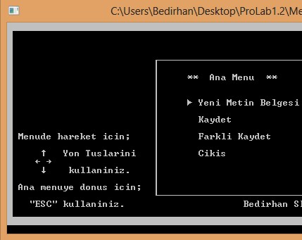

Resim1 : Düz (Renklendirilmemiş) Konsol Ekranı

Konsol kütüphanesini kullanmak için herhhangi bir eklenti kurmamıza ihtiyac yoktu . Bu işlemi yapabilmek için önce CodeBlocks programımızın ayarlarını değiştirmemiz gerekmedi.

Kullandığımız teknolojiler CodeBlocks içinde c ve Konsol kütüphanesi . Bunların doğrultusunda C de basit bir metin editörü uygulaması geliştirdik .

3.Geliştirilen Mimari

3.1 Kullanılan sınıflar ve metodlar

Projeyi geliştirirken çeşitli fonksiyonlardan faydalandık . En basit klavye fonksiyonları kullanıp klavye hareketlerini sağladık .

- int Y_A_OkCiz()
- void Y_A_OkSil()
- Eğer yukarı tuş basılırsa;
- Oku yukarı taşı;
- Eğer aşağı tuş basılırsa;
- Oku aşağı taşı;

Yukarıdaki kod örneğinde olduğu gibi Klavye fonksiyonunu çağırıp Klavyenin içindeki bilgiyi sorguluyoruz . Yani basit bir şekilde klavyefonk=1 ise gerçekleştirmek üzere fonksiyonu çağır diyoruz .

Kullanacağımız metnin fonksiyonlarını kendimiz oluşturuyoruz . Yani klavye fonksiyonları gibi Konsol kütüphanesinde hazır bulunan fonksiyonları değil . Mesela kayıt fonksiyonu kütüphanemizde mevcut ancak bunu direk çağırıp istediğimiz sonuçları alamayız .

- void Menu_Bas();
- void Cerceve();
- void AnaMenu();
- void islem();
- void yeniDosya();
- void ekleDosya();
- void silDosya();
- void gosterDosya();
- void kaydet();
- void farklikaydet();
- void dolasma();

Yukarıdaki sözde kodda görüldüğü gibi arayüzü tanımlıyoruz . Çerçeveyi çizdirip menüyü ve ana menüyü ayrı ayrı bastiriyoruz . Yapılan seçime göre gerekli fonksiyonu çağırmasını sağlıyoruz ve işlemimizi yapıyoruz. Kendi oluşturduğumuz klavye kısayolları fonksiyonlarınıda arayüzde tanımlıyoruz.
Bu sayede kullanıcı dostu uygulama da katkı olmuş oluyor.

Main imizin içine geldiğimizde artık fonksiyonlarımızı kullanmaya başlıyoruz . Mesela Klavye hareketlerimizi tanıtmıştık yukarıdaki fonksiyonlarımızda . Bunun ışığında Klavyemize çeşitli işler yaptırabiliyoruz . Mesela fonksiyon seçtirme , dosya kaydetme vb. şeyleri bazı fonksiyonlar sayesinde yapabiliyoruz .

- Eğer klavyeden CTRL+S girilirse kaydetmek için isim iste, kaydet.
- Eğer klavyeden CTRL+D girilirse metin üzerinde dolaşmayı aç
- Eğer klavyeden ESC anamenüye dön
- Yön tuşları ile gezin
- X ile programı kapat
- Seçim ile kaydedilmiş dosyayı geri çağır, üzerinde işlem yap

Yukarıdaki gibi bir yol ile klavyemize belli bir işlem yaptırabiliyoruz . İf koşulu kısayol atamaları yapıp metni güncelleme fonksiyonumuzu çağırıp ekrana yazdırma işlemimizi yapıyoruz .

Peki bu belirlediğimiz klavye komutlarımızı neye göre belirledik ?
Konsoldan yararlanarak renkli arkaplan oluşturduk . Yani programın dışında bir metin hazırlamamız gerekti . Bu metinde bizim kullanacağımız seçeneklerin kısayol hallerini yaptık . Bu metnimizi kodumuza aktarıp arka planda bir nevi erişim çubuğu oluşturduk . Belirlediğimiz klavye komutlarıyla belli noktalara yerleştirdiğimiz metinle istediğimiz seçeneklerin çalışmasını sağladık . Yaptığımız metinleri bir daha kullanmamız ya da kaydetmemiz gerekir . Bir kere kullanımlık bir uygulama pek hoş olmaz . Bunun için de dosylarımızı kaydeden kod parçalarını yazarak metinlerimizi kaydedip daha sonra tekrar açarak üzerinde değişiklikler yapmamızı sağladık .

3.2Karşılaşılan Problemler ve Çözümleri

Yaptığımız metin editörü uygulamasında karşılaştığımız problemlerden ilki arka planı beyaz yapmamız gerekiyordu . Bunu yapabilmek için Konsol arayüzü hakkında kaynak zor bulunduğu için biraz zor oldu . Main içinde fonksiyon tanımlayarak çözüme ulaştık .

- system("color b9");

Bu fonksiyonu main içinde tanımlayarak ekranın beyaz olmasını sağladık . 'system' fonksiyonu konsol kütüphanesinde tanımlanmış hazır bir fonksiyondur . Bu fonksiyon daha farklı bir çok işe de yarayabilir ancak biz bize yeteni kullandık sadece. Bu fonksiyonun içinde color fonksiyonu 2 parametre alır. Bu parametreler ekranın hangi renkte basılacağını belirler . Biz mavi ve parlak yeşil renk değerlerini girerek arka planı böyle ayarladık .

İkinci olarak programımızın tasarım kısmını yaptık . Bunun için buton koymamız gerekirdi . Yalnız buton koyma işlemini yapamadığımız için kendimiz bir arayüz tasarımını yaparak klavye yön tuşu hareketleriyle her bir butona yapması gereken işleri atadık . Yani yeni metin belgesi olan alana biz bir buton haline getirdik . Ok yanındayken entera basıldığında gerekli işlemi gerçekleştirir . Böylece bir buton oluşturmuş olduk .

Uygulamada oluşturacağımız metinleri girmek için bazılarında tek parametre gerekirken bazılarında iki tane gerekiyordu . Mesela yazı yazmak için tek parametremiz yeterli . Ama yön tuşlarını kullanabilmemiz için iki tane klavye fonksiyonu belirlememiz gerekir . Bunun için klavyeye üst yön ve alt yön atamamız gerekti. Bunun için klavye hareketlerine ait fonksiyonlara ihtiyaç duymaktaydık .

- void git(int x, int y);
- Ekranda yön tuşları ile imleci istediğimiz yere göndermeyi sağlar.
- Eğer klavye 'UP' ise
- OK yukarı gitsin, önceki ok silinsin.
- Eğer klavye 'DOWN' ise
- OK aşağı gitsin, önceki ok silinsin.

Klavyenin fonksiyonu basit olarak böyle açıklanabilir. Üst yön tıklandığı zaman oku yukarı taşıyor, alt yön tıkladığı zaman ise oku aşağı taşımasını sağlamış olduk.

Aynı zamanda klavye tuşu basılı tutulduğunda Y_A_oksil fonksiyonu ile ok yukarıdda olsa bile aşağı geçer. Aynı zamanda aynı işlem tab tuşu ile de yapılabilir. basit klavye fonksiyonlarını oluşturduk. Harfleri belirlemek içinde arayüzümüzün ascii kodlarını kullandık ve her fonsiyon içinde CTRL+S fonksiyonu çağırarak kayıt değerlerini arayüze göre değiştirerek dosya ismini girmeyi sağlamış olduk.

Programın büyük çoğunluğunu burada halletmiş olduk. Geri kalan tüm değerler internetten bulduğumuz hazır fonksiyonlarla halloldu. (dosya kaydet , dosya sil, dosya görüntüle vs.)

Son olarak bizden bu basit metin editörü uygulamasında yazdığımız metinleri kaydetmemiz ve istediğimizde kaydettiğimiz dosyayı geri çağırıp tekrar üzerinde oynama yapabilmemiz istenmişti. Bunun için butonumuzu zaten baştan tasarlamıştık .txt dosyası olarak kaydedip 'girilendosyaismi.txt' ismiyle proje dosyamızın içine metni kodda belirtilen klavye kısayollarını kaydet() Fonksiyonuna atayıp save txt yaptık.

Önce yazdığımız her karakter temp.txt isimli bir dosyaya yazılır ve bizden kaydetmemiz istendiğinde ve dosya ismi girildiğinde girilen dosya ismine göre txt dosyası oluşturulup temp.txt den kaydedilmek istenen karakterlerin hepsi girilendosyaismi.txt dosyasına yazdırılır.

Tekrar üzerinde oynama yapılmak istendiğinde ise girilendosyaismi.txt den veriler çekilip üzerinde oynama yapmak üzere kullanıcının karşısına sunulur.

- FILE *fp1,*fp2,*fp;

Kullanılacak dosya işaretçileri tanımlandı.

1. fp1=fopen("temp.txt","w");
2. fclose(fp1);
3. fp1=fopen("temp.txt","r");
4. printf("\n\n\tDosya adi girin : ");
scanf("%s",fn);
5. strcpy(txtdosyaadi,"");
strcpy(txtdosyaadi,fn);
strcat(txtdosyaadi,".txt");
- fp2=fopen(txtdosyaadi,"w");
- while(!feof(fp1)) {
- c=getc(fp1);
- putc(c,fp2);
- }

Tanımlanan temp.txt dosyasını yazmak için açıp kaydedilme kısayolu girildikten sonra kapatıp. Tekrar açıyoruz ama 'w' komutu ile sadece okumak için. Sonrasında açtığımız temp.txt dosyasını girilendosyaismi.txt adlı dosyaya karakter karakter yazdırıyoruz. Sonra bu dosyayaı proje dosyamızın içine kaydediyoruz.

Girilen dosya isminin yanına .txt koymamıza gerek yok. Araya yazdığımız kod parçacığı sayesinde bu işlemi yazdığımız kod kendi kendisine yapabiliyor ve kaydediyor. Bunun içinde özel olarak ayriyetten string fonksiyonları kullandık.(strcpy, strcat)

C de fonksiyonların normalde ne olduğunu ve nasıl kullanıldığını biliyorduk . Fonksiyon(function), verilerin I/O işlemlerinden sonra dosyaya yazılmadan önce uğradıkları bir safhadır. Fonksiyonlar I/O işlemi sırasında kullanıcının beklemesini engellemek için kullanılırlar. Bellekten okumak ve belleğe yazmak maliyetli bir işlemdir. Sistemi yorar ve hız olarak yavaştır. I/O aygıtlarından gelen veriler bu sebeple önce bir havuzda toplanır. Böylece bu havuz belirli miktarlarda dolduktan sonra toplu olarak belleğe yazılır. Bu sisteme performans kazandıran bir harekettir.

C de Konsol ekranında en çok işimize yarayan şey fonksiyonlardır. Metinleri kaydettirdiğimiz zaman harflerde bozulmalar meydana gelir . Bu sorunu çözmek için UTF-8 kullanılır .
Bizim programımızda da bir UTF-8 kullanımına ihtiyacımız var . Çünkü türkçe karakterlerden bazıları ekrana yazdırdığımız metni bozuk gösterebiliyor. UTF-8 ise yazıldığı şekilde(türkçe) ekrana getirmemizi sağlıyor . Yani aslında ekranla arasında bir tampon bölge oluşturuyoruz .
Mesela UTF-8 kullanabilmek için .txt kullanmamız gerekir . .txt, bilgisayar ekranında (display space) bir harfi görüntülemek için gereken tüm harf bilgilerinin ekranı oluşturan her harf için ascii karakterlerinin verildiği metin formatlarına verilen genel addır. DOC, TXT, DOCX örnek metin formatlarıdır.
En temel metin formatı .txt'dir (text)

Bizde programımızda TXT formatını kullandık . Yazddığımız metinleri .txt olarak kaydediyoruz . TXT 16MG'a kadar ya da daha çok metin kaydedebileceğiniz, herhangi bir bir sıkıştırma yapmayan oldukça hızlı bir formattır. Bu formatta metnin içindeki harf sayısı değil, metnin büyüklüğu önemlidir.

3.3 Dosyalama Sistemi

Yaptığımız metin editörü uygulamasında oluşturduğumuz metinler ile ilgili bir dosyalama işlemi yapmamız gerekli . Bunun için yazdığımız metinler , girilen enter gibi tuşları kaydedebilip , tekrar açmamız gerekiyor .

- void islem()
- CTRL+S basılınca;
- temp.txt'yi aç,
- Bütün karakterleri girilendosyaismi.txt dosyasına at. Kaydet.
- Dosyayı kapat.

Yukarıdaki sözde kod parçasında Metnimizi kaydetmek için gerekli işlemler vardır . Klavye ile istenilen komutlar girildiğinde program void islem() fonksiyonuna ait kaydet kısmını çalıştırıyor . Daha sonra girilendosyaismi.txt oluşturuyoruz . Bunu temp.txt dosasından girilendosyaismi.txt dosyasına atıyoruz .

Daha sonra islem() fonksiyonuyla o an ekranda olan metni kaydediyoruz . Bu fonksiyonu kullanırken biraz önce değişken olarak atadığımız temp.txt'yi islem() fonksiyonunda girilendosyaismi.txt dosyası ile birlikte kullanıyoruz . O an ki harfleri ve metinleri kaydetmek için bu iki değişkeni kullanmamız gerekiyor .

- Eğer klavyeden CTRL+S girilirse kayıt fonksiyonunu çağır.
- Bu fonksiyonla girilendosyaismi.txt ye kaydet ve dosyayı kapat.

Yukarıdaki sözde kod parçasından metinleri ve dosyalarını açabilmemizi sağlar . Klave istenilen komutlar aralığında dosya ismini girer ise bir önce oluşturduğumuz metinlere ulaşabilmekteyiz . Bunu yapabilmek için ekleDosya() yada goruntuleDosya() fonksiyonunu kullanmamız gerekiyor . Bu fonksiyon ile kaydettiğimiz metni tekrar ekrana getirebiliyoruz .

Tabi bu programımızda tüm bunları yapmak için tasarım olarak bir araç çubuğu kullanmak gerekir . Ama biz bunu kullanmak yerine yön tuşları ile hhareket edebildiğimiz bir arayüz oluşturduk.
Bununla kayıt işlemlerini yaptığımız ve yaptığımız kayıt işlemini tekrar açarak üzerinde değişiklik yapabildiğimiz seçenekler oluşturulmuştur .

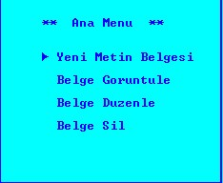
Resim2 : Metni kaydedip açma yaptığımız ana menü

Yeni metin belgesi seçeneği ile yazmaya başlıyoruz.

Belge Görüntüle seçeneği ile eski oluşturulan bir belge var ise ismini girerek görüntüleyebiliyoruz.

Yukarıdaki resim de programımızın dosyalama işlemlerini yapabileceğimiz tuş sistemi görülmektedir .Yazdığımız kodlar sayesinde eğer belge düzenle olan butonu seçersek oluşturduğumuz metinleri .txt olarak kaydedecektir .

Kaydettiğimiz metinleri değiştirmek isteyebiliriz . Ya da yanlış yaptığımız bir şeyleri değiştirmek isteyebiliriz . Bunu yapabilmemiz için kullandığımız ekleDosya() fonksiyonumuz ile Belge düzenle seçeneğini kullanarak kaydettiğimiz resme ulaşabilmekteyiz .

Belge sil ile eski oluşturuğumuz belgeleri istersek isimlerini girerek silebilyoruz.

  - Görev Dağılımı

/*BURAYI DOLDUR KUBİLAY*/

4.Kullanıcı Kataloğu

Yapmış olduğumuz metin editörü uygulamasının bir kataloğunu oluşturmamız , yani programın araç gereçlerinin nasıl çalıştığını , program parçalarının kullanıcıya tanıtımı yapmamız gerekir .Öncelikle programımızın bir görünüşüne bakalım .

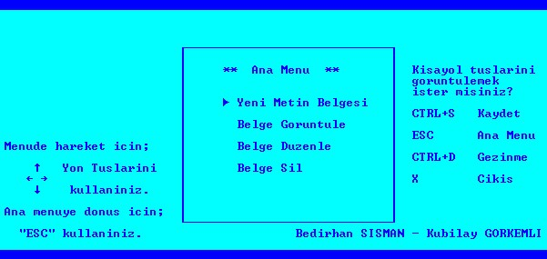
Resim 3 :Program Görüntüsü

Programın görüntüsü Resim 3. te görüldüğü gibidir . Resim 4.te görmüş olduğunuz kullanıcı kataloğumuzu programın anlaşılması açısından parçalar halinde kullanıcıya sunularak programın daha kolay anlaşılmasını sağlamaya çalıştık .

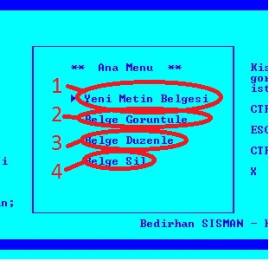

Resim 4 :Kullanıcı Kataloğu

4.1 Yeni Metin Belgesi

Resim 5.te görüldüğü üzere programımızda 10 adet renk mevcuttur . Kullanıcı programa yaptıracağı işlemlerin yani çizimlerin renklerini bu renk menüsünden ayarlayabilecektir.


Resim 5 :Yeni Metin Belgesi

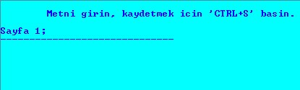

Resim 6 :Yeni Metin Belgesine Tıklandığında

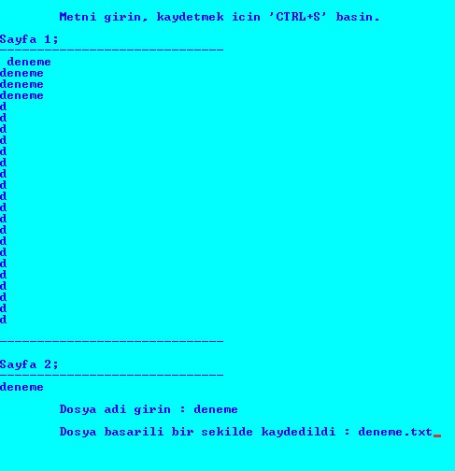

Resim 7 :Metin girilip CTRL+S tıklandığında

4.2 Belge Görüntüle

Resim 8.de görülen buton bizim eski kaydettiğimiz metni görüntülememie yarayan butondur .


Resim 8 : Belge Görüntüle

4.3 Belge Düzenle

Oluşturduğumuz metinleri tekrar görüntülemek ve üzerinde değişiklikler yapıp tekrar kaydedebilmeye yarayan seçenek .

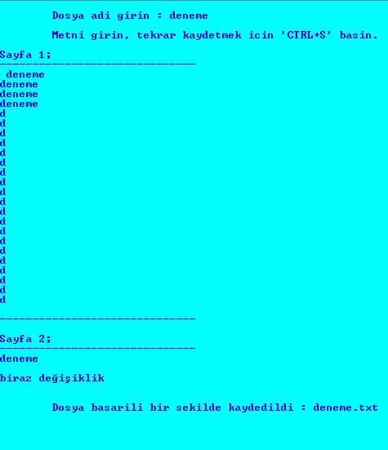
Resim 9 : Belge Düzenleye Basılınca

4.4 Belge Sil

Yazdığımız belgeleri silmek isteyebiliriz . Bunun için Resim 10.da görülen Belge Sil butonu yardımıyla önceden kaydettiğimiz metin belgesi olan deneme.txt'yi silebiliriz.

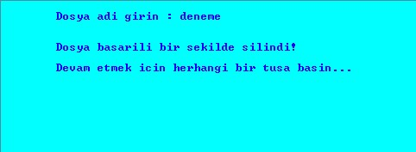
Resim 10 : Belge Sil Butonu seçiliğinde

